LIITE 1: Faktasivu: Länsi-Suomen korkeakouluallianssi CSS:n toiminta-alue
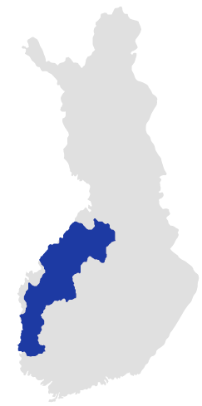
CSS pähkinänkuoressa
Mikä?
- Länsi-Suomen korkeakouluallianssi CSS
- CSS-lyhenne muodostuu korkeakouluista Centria, SAMK
ja SEAMK
Miksi?
- Vastaa suoraan OKM:n korkeakouluvision tavoitteisiin
- Vahvistaa alueiden kasvua, osaamista ja kilpailukykyä
- Edistää osaavan työvoiman saatavuutta
- Tukee tutkimus-, kehitys- ja innovaatiotoimintaa
Miten?
- Tiivistämällä korkeakoulujen strategista yhteistyötä
- Hyödyntämällä korkeakoulujen vahvuuksia yhdessä
- Rakentamalla yhteisiä koulutus- ja kehittämiskokonaisuuksia
Mitä ei tehdä?
- Ei fuusiota
- Ei yhteistä organisaatiota
- Jokainen korkeakoulu säilyy itsenäisenä

FAKTOJA Länsi-Suomen korkeakouluallianssi CSS
- Centrian, SAMKin ja SEAMKin toiminta-alueilla on yhteensä yli 600 000 asukasta.
- Korkeakouluissa on yhteensä yli 15 000 tutkinto-opiskelijaa, mikä on 10,4% koko maasta.
- Vuonna 2025 korkeakouluissa suoritettiin yhteensä lähes 3 400 AMK ja YAMK -tutkintoa.
- Henkilöstöä noin 1 240 henkilötyövuotta.
- Ulkoista TKI-rahoitusta kertyy yli 24 miljoonaa euroa.
- Centria, SAMK ja SEAMK ovat viime vuosina käynnistäneet yhdessä yli 20 TKI-hanketta.
- Yhteinen tutkimusfoorumi kokoaa vuosittain yhteen yli 100 tutkijaa ja asiantuntijaa.
 | Keski-Pohjanmaa +  (Centrian toiminta-alue) | Satakunta | Etelä-Pohjanmaa | Yhteensä | Osuus /  Koko maa | Pirkanmaa | Uusimaa
Väkiluku 2026 | 200 000 | 210 000 | 190 000 | 600 000 | 10,7% | 550 000 | 1 800 000
15v muutos 24à35 | -1 % | -7 % | - 3.5 % | -4.1 % |  | +12.5 % | +18.8 %
Työttömyysaste 2026 | 10.2 % | 12.0 % | 9.6 % | 10.8 % | 12.6 % | 13.4 % | 12.5 %
Työllisyysaste 2025 | 82.0% | 79.4% | 78.0 % | 79.2 % | 76.0% | 74.9% | 76.6%
Yrityskanta 20à24 | +10.6 % | +8.7 % | +7.5 % | +8.4 % |  | +19.2 % | +20.3 %
Vienti/asukas 2025 | 29 625 | 30 936 | 4 311 | 22 068 |  | 12 355 | 13 666
Merkittävimmät teollisuuden alat  (ml. alla olevat) | Teknologia  Elintarvike  Metsä ja puutuote | Teknologia  Metsä  Elintarvike | Elintarvike  Teknologia  Energia |  |  | Teknologia  Metsä  Elintarvike | Kemia  Kone  Elintarvike
Erikoistumiset  teollisuudessa  (muihin verrattuna) | Kemia ja akku  Kaivos  Muovi | Energia  Meri  Automaatio | Konepaja  Rakentaminen  Puutuote |  |  | Puolustus  ICT | Sähkö  Kustannus

